МУНИЦИПАЛЬНОЕ ДОШКОЛЬНОЕ ОБРАЗОВАТЕЛЬНОЕ УЧРЕЖДЕНИЕ «ДЕТСКИЙ САД «МЕДВЕЖОНОК» г. НАДЫМА
(МДОУ «ДЕТСКИЙ САД «МЕДВЕЖОНОК»)

ПРОЕКТ
«Детский сад, родители и Я - вместе дружная семья!!!»
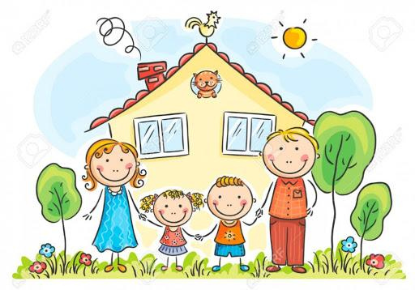
РАЗРАБОТЧИК:
ПЕНЕЧКО Г.Г.
МОЧАЛОВА Т.П.
Воспитатели подготовительной группы

г. Надым, 2020г.
Содержание
1.Введение…………………………………………………………2.
1.Участники проекта ……………………………………………..2.
2.Актуальность ………………………………………………........2-4.
3.Проблема …………………………………………………….…4
4.Гипотеза проекта ………………………………………………..4
2.Основная часть……………………………………………….…4-6
2.1.Цель проекта……………………………….…………………..4
2.2.Задачи проекта………………………………………………....4-5
2.3.Этапы реализации проекта…………………………………...5-6
2.4.Ожидаемый результат……………………………..……….....6
3. Заключение…………………………………………………….10-11
4. Приложение…………………………………..…………… 12-78

Введение
Семья всегда стоит на первом месте у каждого человека. В условиях, когда большинство семей озабочено решением проблем экономического, а порой физического выживания, усилилась тенденция самоустранения многих родителей от решения вопросов воспитания и личностного развития ребёнка. Родители, не владея в достаточной мере знанием возрастных и индивидуальных особенностей развития ребёнка, порой осуществляют воспитание вслепую, интуитивно. Всё это, как правило, не приносит позитивных результатов. А семья для малыша - это мир, в котором закладываются основы морали, отношения к людям. Семья и детский сад – два общественных института, которые стоят у истоков нашего будущего, но зачастую не всегда им хватает взаимопонимания, такта, терпения, чтобы услышать и понять друг друга. Непонимание между семьёй и детским садом всей тяжестью ложится на ребенка. С целью изучения семьи, выяснения образовательных потребностей родителей, установления контакта с её членами, для согласования воспитательных воздействий на ребенка появилась идея: создать проект «Детский сад, родители и Я - вместе дружная семья!!!».
Вид проекта: долгосрочный, групповой, творческий, познавательный.
Участники проекта: дети подготовительной группы (6-7 лет), воспитатели, родители.
Срок реализации проекта: один год
Актуальность проекта:
На сегодня взаимодействие ДОУ с родителями является важной составной частью в работе по преодолению трудностей в развитии и воспитании дошкольников. Только в тесном сотрудничестве, на взаимопонимании педагогов и родителей можно добиться высоких результатов. Семья и дошкольное учреждение (детский сад) — два самых важных института социализации дошкольников. Благодаря эмоциональному микроклимату семьи у ребенка формируется отношение к себе, определяется чувство самоценности, появляются ценностные ориентации и мировоззрение. В дошкольном учреждении ребенок приобретает умение взаимодействовать с другими детьми и взрослыми, проявлять собственную активность, получает всестороннее образование. Несмотря на различные воспитательные функции, для развития ребенка необходимо тесное взаимодействие семьи и детского сада. К сожалению, ребенок часто находится между этими двумя важнейшими институтами воспитания, попадая в мир противоречивых требований, что влияет на его эмоциональное и психологическое развитие. Для избегания такого дискомфорта необходимо создать такую среду, в которой ребенок почувствует себя спокойнее и увереннее, сможет раскрыть свой творческий потенциал, всесторонне развиваться. На наш взгляд, единая воспитательная среда подразумевает под собой не только единые требования к ребенку ДОУ и семьи, а также активное участие семьи в жизнедеятельности детского сада с целью безболезненной адаптации малыша, только что вышедшего из- под крыла семьи – мамы и папы, его наилучшего психологического самочувствия, а также для его успешной социализации. Кроме этого тесное взаимодействие семьи и детского сада позволяет ребенку погрузиться в пространство отчей семьи, почувствовать, что он нужен своей семье, что немаловажно для духовно-нравственного развития дошкольника. Наблюдая и работая с родителями, выяснили, что появились противоречия в работе с родителями и педагогами. По наблюдениям в общении с родителями можно сделать следующие выводы: одни родители требуют и открыто заявляют, что воспитанием и обучением детей должен заниматься детский сад, а они хотят видеть по окончании детского сада результат, то есть ребенок должен полностью быть подготовлен к школе. Другие же пассивно наблюдают за работой детского сада, третьи хотят принимать участие в жизни детского сада, но у них не хватает на это времени, и только несколько родителей заинтересованы в активном взаимодействии детского сада и семьи. В современном мире родители, воспитывая детей, все больше нуждаются в помощи специалистов в области воспитания и развития детей дошкольного возраста, для них становятся актуальными многие проблемы: «Чему нужно научить ребенка?», «Как с ним играть?», «Как справиться с его капризами и непослушанием?». Работа с родителями – это сложная и важная часть деятельности педагога. Взаимосвязь с семьей жизненно необходима, ведь родители и педагоги – воспитатели одних и тех же детей. Каждый родитель желает, что бы помимо успешного овладения знаниями и умениями, ребенок самореализовался, развивая свои творческие возможности. Из этого можно сделать вывод, что проблема по взаимодействию детского сада семьи актуальна и трудна. Актуальна потому, что участие родителей в жизни своих детей помогает им увидеть многое, а трудное потому, что все родители разные, к ним, как и к детям необходим особый, индивидуальный подход. Работая с родителями, мы помогаем им увидеть разницу между взрослым и детским миром, преодолеть авторитарное отношение к своему ребенку, относиться к нему как к партнеру, другу, как равному к себе и понимать, что нельзя сравнивать своего ребенка с другими детками. Наблюдения из опыта работы показали, что современные родители, воспитывая детей, все больше нуждаются в помощи специалистов в области воспитания и развития детей дошкольного возраста, для них становятся актуальными многие проблемы: «Чему нужно научить ребенка?», «Как с ним играть?», «Как справиться с его капризами и непослушанием?». Детско-родительские отношения уходят на второй план. Наблюдается возложение ответственности за воспитание и развитие ребёнка на третьи лица. Происходит упрощение организации совместных семейных досугов, утрачивание семейных традиций. Работа с родителями – это сложная и важная часть деятельности педагога. Взаимосвязь с семьей жизненно необходима, ведь родители и педагоги – воспитатели одних и тех же детей. Каждый родитель желает, что бы помимо успешного овладения знаниями и умениями, ребенок самореализовался, развивая свои творческие возможности.
Проблема проекта:
Неучастие родителей в жизни детского сада, в жизни своего ребенка, отсутствие какого-либо представления о том, каким же должен быть «успешный» родитель – и возникает определенная проблема в отношениях между семьи и ребенка .
Гипотеза проекта: В условиях ДОУ возможно сформировать патриотические качества личности детей через приобщение их к семейным традициям и ценностям.
.
Основная часть
Цель проекта:
Оптимизация отношений партнерства и сотрудничества между родителями и ребенком в семье и детского сада.
Задачи проекта:
- Формировать у детей представление о семье;
- Воспитывать любовь и уважение к членам семьи, формировать умение проявлять заботу о родных людях;
- Способствовать активному вовлечению родителей в совместную деятельность с ребёнком в условиях семьи и детского сада.
Развивающая:
Развивать любознательность, наблюдательность, творческое воображение воспитанников в процессе совместной деятельности со взрослыми.
Обучающая:
Формировать у детей представление о семье, о нравственном отношении к семейным традициям, расширять знания о ближнем окружении, учить разбираться в родственных связях, проявлять заботу о родных людях.
Воспитательная:
Воспитывать у детей любовь и уважение к членам семьи, показать ценность семьи для каждого человека.
Проектная часть
Этапы реализации проекта
1 этап
Взаимодействие с родителями
- Анкетирование родителей
- Беседы.
- Подготовка материала и оборудования: картинки, иллюстрации, фотографии, презентации и видеоролики на тему проекта:
- Консультации.
5.Тест.
Работа с детьми:
1.Чтение художественных произведений.
2.Заучивание стихотворений.
3.Рассматривание иллюстраций картинок.
4.Просмотр презентаций и видеороликов.
5. Беседы.
6.Непосредснвенно образовательная деятельность.
7.Игровая деятельность.
8.Театрализованая деятельность.
9.Предварительная работа перед утренниками.
2 этап
•Оформление коллективных пригласительных открыток на утренники, выставки, конкурсы;
• Создание условий для успешной реализации мероприятий.
Взаимодействие с родителями:
• Участие родителей в проведение мероприятий;
• Съемка видеороликов мероприятий;
• Практическая деятельность совместно с детьми.
Работа с детьми:
•Конкурсы чтецов: «Все профессии важны», «Зимушка-зима», «Пришла весна – пришла Победа»
•Конкурс «Осенний рисунок», «Новогодние украшения», «Пасхальный фестиваль».
3 этап
• Сбор и обработка практических материалов, соотнесение поставленных и прогнозируемых результатов с полученными;
• Обобщение материалов проекта;
• Подбор слайдовых презентаций.
Взаимодействие с родителями:
• Сбор информации по итогам совместных мероприятий (анкетирование, беседы, опрос, отзывы);
• Оценка эффективности работы в проекте.
Работа с детьми:
• Рисунки и аппликации детей;
• Участие в совместных мероприятиях с воспитанниками других групп по плану ДОУ.
Ожидаемый результат:
-Создание положительной эмоциональной среды общения между детьми, родителями и педагогами;
-Развитие креативных способностей детей и родителей в совместной деятельности;
- Появление в семье общих интересов, увлечений, как для взрослых, так и для детей;
-Обобщение опыта семейного воспитания;
- Повышение уровня педагогической компетентности родителей;
-Увеличение доли участия родителей в проведении совместных мероприятий.
План мероприятий по реализации проекта
Этапы | Содержание | Продукт | Срок
Подготовительный (сбор информации по проблеме) | 1. Опрос детей: «Семья глазами детей»  2.Подготовка материала и оборудования: картинки, иллюстрации, фотографии, презентации и видеоролики на тему проекта.  3.Подбор познавательной и художественной литературы, загадок, стихотворений по теме проекта;  4.Консультация «Стиль семейных отношений и эмоциональное самочувствие ребенка»;  5. Анкетирование родителей «Нравственные ценности»;  6. Тест для родителей « Умеете ли вы воспитывать своих детей?»; | Беседа  Интерактивная доска, Художественная литература.  Художественная литература  Консультация.  Анкета.  Тест. | Сентябрь 2019г.
Основной | 1.Беседа на тему: «Семья, Семейные ценности»;  2.Сюжетно-ролевые игры “Семья”;  3.Праздник «Детский сад, встречает осень»  4. Экскурсия В музей истории и археологии. Тема: «Путешествие в Мангазию».  1.Видеоролик на тему: «Семья-это целый мир;  2. Спортивный семейный досуг «Весёлые старты»;  3. Родительское собрание: «Игры всей семьёй»;  4.Аппликация «Открытка для мамы»;  5.Посиделки с мамами «День Матери».  1. Беседа «Как мы помогаем родным»;  2. Строительная игра «Мебель для дома»;  3. Презентация «Как хорошо играть всем вместе»;  4. Совместная работа детей с родителями «Новогодняя открытка»;  5.Снежные постройки на участке с родителями «Веселые смешарики»  1.Заучивание стихотворения «Семейное дерево» Г. Дядина;  2. Консультация «Рекомендации для заботливых родителей»;  3. Знакомство с пословицами и поговорками по теме проекта;  4.Экскурсия в музей «День снеговика».  1.Беседа на тему: «Профессии моих родителей»;  2.Сюжетно-ролевые игры: «Готовим обед для мамы», «Помогаю в гараже папе».  3.Составление рассказа по теме: «Папа-мой лучший друг»;  5. Спортивное развлечение с папами к Дню Защитника Отечества;  6.Открытка папе к празднику к Дню Защитника Отечества;  1.Выставка рисунков «Моя мама»;  2.Сюжетно-ролевая игра “Дочки-матери”;  3. Видеоролик «8 марта- Женский день»  4. Праздник «Международный женский день»;  5.Аппликация «Открытка для мамы».  1. Тест для родителей  «Умеете ли вы воспитывать своих детей?»;  2. Аппликация «Букет цветов для бабушки»;  3. Пластинография «Весенние цветы для любимой тети»;  4. Чтение стихотворения «Моя семья» Н.Майданик;  5. Загадки на тему проекта ; | Конспект.  Художественная литература: иллюстрации.  Фотоматериал.  Фотоматериал.  Видеоролик.  Фотоматериал.  Презентация.  Аппликация, конспект.  Сценарий, Фотоматериал.  Конспект, фотоматериал.  Фотоматериал.  Презентация.  Фотоматериал.  Фотоматериал.  Художественная литература.  Буклет.  Художественная литература.  Фотоматериал.  Конспект.  Иллюстрации.  Картинки;  иллюстрации.  Иллюстрации.  Сценарий.  Фотоматериал.  Конспект  Фотоматериал  Книга, иллюстрации.  Видеоролик.  Сценарий.  Фотоматериал.  Тест.  Фотоматериал.  Фотоматериал.  Художественная литература.  Сборник загадок. | Октябрь  2019г.  Ноябрь 2019г.  Декабрь 2019г.  Январь  2020г.  Февраль  2020г.  Март 2020г.  Апрель 2020г.
Контрольно - обобщающий | 1.Фотовыставка: «Мой день в детском саду».;  2.Организованная прогулка семей и педагога группы «Маршрут выходного дня»; | Фотоматериал  Фотоматериал | Май 2020г.

Сравнительный анализ результатов мониторинга
усвоения воспитанниками материала
по проекту «Детский сад, родители и Я - вместе дружная семья!!!» 2019г. -2020г.
Вывод: Проведя сравнительный анализ результатов мониторинга усвоения воспитанниками материала по проекту «Детский сад, родители и Я - вместе дружная семья!!!» 2019г. -2020г. учебный год мы увидели положительную динамику и рост знаний в данной области. На диаграмме мы можем увидеть, что на начало проекта у детей были выявлены следующие показатели: низкий уровень составил 25%, средний уровень 45%, остальные 30% показали высокий уровень. На конец учебного года показатели изменились, низкий уровень не наблюдался, высокий уровень знаний детей в данной области составил 75%, и 25 % составил средний уровень. Увидев показатели мы пришли к выводу, что реализация данного проекта позволила сформировать у детей полное представление о семье, членах семьи, родственных связях и значимости семьи для каждого человека.

Заключение
Данный проект разработан с целью приобщения дошкольников к познанию понятия семьи в широком смысле. Проект предполагает повышение уровня информированности родителей об организации познавательной деятельности ДОУ, предоставляет возможность активного и полезного проведения совместных мероприятий воспитанников.
Совместная работа всех участников проекта способствует сплочению коллектива, взаимопонимания, ответственности не только за свою деятельность, но и за работу всей группы по реализации проекта. Проект стимулирует дошкольников к активной деятельности, у детей расширились представления о себе, своей семье, родственных отношениях; знают информацию о своей семье, о членах семьи, традициях, о жизни бабушек и дедушек, знают профессии родителей; составляют творческий рассказ о семье. За время реализации проекта «Моя семья» у детей сформировался уровень положительного образа семьи и значительно повысился: дети лучше узнали свои корни, узнали, что такое род, родословная, семья; в процессе работы над проектом воспитатели и дети ближе познакомились с семьями воспитанников, с их семейными традициями, особенностями семейного воспитания. Благодаря этому проекту укрепились детско-родительские отношения, расширился кругозор, и обогатился словарный запас детей. Родители из наблюдателей перевоплотились в активных участников жизни детей в детском саду. Предложенный материал имеет практическую значимость и может заслуживать внимания педагогов, родителей, специалистов в качестве теоретической базы и методического пособия, для работы по направлению познавательного развития.
Учёт возрастных особенностей.
Данный проект рассчитан на детей 6-7 лет.
Перспективы развития проекта. Перспектива развития проекта заключается в работе по данному направлению на каждый возрастной период.
Способы трансляции опыта. Распространение успешного педагогического опыта по проекту планируется посредством:
- участие в педагогических мероприятиях в рамках реализации годового плана ОУ;
- участие в конкурсном движении различного уровня;
- размещение информации о реализации проекта в СМИ различного уровня, на сайте ДОУ и в сети Интернет.
Возможность распространения опыта реализации проекта. Обобщенный позитивный опыт реализации педагогического проекта может быть распространён на территории Надымского района, Ямало-Ненецкого автономного округа, а также Российской Федерации.

Приложение №1
Беседа на тему: «Семья, Семейные ценности»
Цель: формирование правильного отношения к семье, ее членам, их взаимоотношениям, к жизненным ценностям семьи.
Задачи: развивать ответственность за свою семью,
помочь оценить свое место в семье и роль семьи в жизни ребенка.
Воспитатель: Всем говорю я: «Здравствуйте!»
Добрый день, друзья!
День наступил прекрасный,
Потому что в нем ВЫ и Я!»
В семейном кругу мы с вами растем,
Основа основ – родительский дом.
В семейном кругу все корни твои,
И в жизнь ты выходишь из этой семьи.
Воспитатель. Сегодня тема нашей беседы посвящена семье и семейным ценностям. - А что такое семья в вашем понимании? ( семья – это мужчина и женщина, у которых есть дети, это близкие люди, родные, любимые люди, готовые тебе помочь в любую минуту, это опора и защита и др.)
Семья- это самое главное в жизни. Это близкие и родные люди, без которых не может быть нас, это те, кто нас любит и о нас заботится. И мы поступаем также.
Семья – это святое слово
И обижать его нельзя!
В нем наши корни, наша сила,
Наши заветные слова!
- А сейчас я хотела бы, чтобы вы на мгновение закрыли глаза и представили ваших родных и близких людей, тех, кто живет рядом с вами. Кого вы себе представили? ( Это родители, бабушки, дедушки, братья и сестры. Все они – ваша семья).
Большинство из вас счастливы в своих семьях.
- А что такое счастливая семья?
- А какую роль играет семья в вашей жизни и какую роль играете вы в семье?
Для того чтобы ответить на эти вопросы, мы разделимся на 2 группы.
Итак, задание для 1 –ой группы: написать на листочке, что делает семья для вас, а 2-ая группа пишет, что делают они для семьи.
- Как вы думаете, что важнее, вы для семьи или семья для вас?

Воспитатель: Действительно, семья - это частичка тебя самого, это самое главное, что есть в жизни человека. Здесь мы учимся жить, строить отношения с людьми, любить, заботиться о близких и отвечать на заботу.
В семье вы чувствуете тепло и заботу, потому что вас окружают добрые люди: мама и папа, братья и сестры. Семья для вас является опорой и защитой.
Ваши родители, бабушки и дедушки - это самые близкие люди, которых вы радуете своими успехами, добрыми делами, вы заботитесь о них и бережете их.
Семья – это место, где вас ждут, любят, понимают и принимают такими, каковы вы есть.
Семья – это не просто родственники, живущие рядом. Это близкие люди, которые сплочены чувствами, интересами, идеалами, отношением к жизни. Семья – это поддержка и опора, одна из главных ценностей в жизни человека. Подчеркивая важность семьи, люди даже учредили Международный день семьи, который отмечают 15 мая. В семье идёт всё своим чередом: рождаются дети, взрослеют, становятся родителями, затем бабушками и дедушками, прабабушками и прадедушками. Когда они были маленькими, их воспитывали и заботились о них, став родителями, они заботятся о детях и о своих родителях. И так идёт из поколения в поколение.
Запомните основную обязанность семьи: «Воспитание детей и уход за больными и пожилыми членами семьи».
Воспитатель: Ребята, как вы думаете, что такое настоящая семья?
- Настоящая семья, это не семья из 3-х человек, как принято сегодня. Идеальная настоящая семья это: бабушка, дедушка, мама, папа и трое детей. Так и получается – семь я. Поднимите, пожалуйста, руки, у кого сейчас такая семья. Таких семей у нас – …! Ребята расскажите о своих семьях.
Воспитатель. А теперь давайте посмотрим, хорошо ли вы знаете свою семью.
Воспитатель. Ребята, а что же в ваших семьях самое дорогое, что берегут и передают из поколения в поколение?
Верно, это традиции и семейные ценности. Наверное, в ваших семьях есть какие-то свои традиции. Расскажите о них. (Дети рассказывают). А какие семейные ценности для вас самые важные? (Отвечают).
-Скажите, куда вы возвращаетесь каждый день после детского сада? (домой).
А что же такое дом? Послушайте стихи поэтессы Л. Сусловой.
А дом, заставленный добром, - ещё не дом.
И даже люстра над столом, - ещё не дом.
И на окне с живым цветком – ещё не дом.
И даже с чайником баском – ещё не дом.
Когда вечерняя сгустится темнота,
Так истина понятна и проста –
Что от ладоней до окна наполнен дом
Твоим Теплом.
Воспитатель. Конечно, в ваших юных сердцах зарождается и с годами будет крепнуть это чувство - Любовь к дому своему.
Воспитатель. А как создать Тепло нашего дома? Расскажите, пожалуйста, о тёплых отношениях, сложившихся в ваших семьях. (Дети рассказывают).
- Действительно, хочется вернуться и жить в том доме, где живет счастье!
Воспитатель. Среди народов бытует огромное число пословиц, касающихся семьи и семейных ценностей. Вдумаемся же в их мудрые суждения.
Вашему вниманию представлена русская пословица: «Вся семья вместе, так и душа на месте». Как вы это понимаете?
Лучше матери друга не сыщешь. (Русская)
Сердце матери лучше солнца греет. (Марийская)
Материнская забота и на дне моря спасёт. (Русская)
Отец сына на худо не научит. (Русская)
Кто слушает родителей – не обеднеет. (Абхазская)
Береги отца и мать – других не сыщешь. (Русская)
Наши родители не – гонители. (Русская)
У дитя заболит пальчик, а у матери сердце. (Украинская)
Родители детям плохо не скажут. (Мордовская)
Что есть в сыне лучшего – от родителей. (Армянская)
Ради ребёнка мать и в огонь бросится. (Белорусская)
Слушай наставления отца- матери – не заблудишься. (Белорусская)
Воспитатель:
А теперь продолжите пословицу.
– Гость на пороге – счастье в … (доме).
– Дом без хозяйки … (сиротка).
– Дом вести … (не бородой трясти).
– Яблоко от яблони … (не далеко падает).
– Чем богаты, … (тем и рады).
– В гостях хорошо, … (а дома лучше).
--Когда семья вместе,… (так и душа на месте).
-- Ребенок учится тому, …(что видит у себя в дому, родители – пример тому).
Воспитатель. Итак, я надеюсь, ребята, сегодня вы поняли, что семья – это не просто родственники, которые живут вместе, это люди, которые сплочены чувствами, интересами, отношением к жизни. Нет ничего дороже семьи, ее традиций и ценностей.
Семья – это то, что мы делим на всех,
Всем понемножку: и слезы и смех,
Взлет и падение, радость, печаль,
Дружбу и ссоры, молчанья печать.
Семья – это то, что с тобою всегда.
Пусть мчатся секунды, недели, года,
Но стены родные, отчий твой дом –
Сердце навеки останется в нем!
Воспитатель: У меня для вас, дорогие ребята, есть пожелания:
-Любите, цените и берегите своих родителей, - их вам никто не заменит.
-Дарите цветы маме, бабушке, сестре, пусть даже полевые, дарите их как можно чаще.
-И помните слова Марины Цветаевой:
«Не слишком сердитесь на родителей, помните, что они были вами, а вы будете ими».

Приложение №2
Анкетирование родителей «Нравственные ценности»;
1. Сколько детей в Вашей семье? ____
2. Из них дошкольного возраста? ____
3. Возраст вашего ребенка (год, месяц) _____
4. Какие качества вы цените в Вашем ребенке? (Напишите 5 качеств)
______________________________________________________________
______________________________________________________________
5. Чем нравиться заниматься вашему ребенку больше всего?
_______________________________________________________________
_______________________________________________________________
6. Любимая игрушка вашего ребенка ____________________________

7. Все ли члены Вашей семьи поддерживают Ваш метод воспитания?
- Да, у нас не возникают разногласия по вопросам воспитания
- Да, поддерживают, даже если не согласны
- Нет, каждый пытается воспитывать по-своему
8. С кем чаще всего Вы советуетесь по вопросам воспитания ребенка? (только 1 ответ)
- Со своими родителями
- С друзьями, у которых есть дети такого же или старшего возраста
- Обращаемся к специалисту (детскому психологу, педагогам и тд)
- Ищем ответы в специализированной литературе
- Не советуемся, вопросы не возникают или решаются самостоятельно
- Другое _
Основной источник информации по воспитанию детей?
1. Газеты и журналы для родителей
2. Информация из Интернета
3. Специализированные книги
1. Слушаем (смотрим) передачи по радио и телевидению;
2. Посещаем лекции для родителей;
3. На основе рекомендаций педагогов;
4. Используем жизненный опыт
5. Другое____________________________
9. Как Вы считаете, основной задачей данных учреждений является: (не более 2 вариантов ответа)
- Подготовка ребенка к школе
- Всестороннее развитие
- Физическое развитие
- Адаптация к другим людям, коллективу
- Обучение отстающих в развитии детей
- Другое_______________________
- Затрудняюсь ответить
10. Проводите ли Вы с ребенком обучающие игры, тематические занятия? Если да, то, как часто?
- Ежедневно
- Несколько раз в неделю
- Раз в неделю
- Не провожу, т.к. считаю, что в саду (центре) ребенок получает достаточно информации
- Не провожу
11. Метод семейного воспитания
- Убеждения (объяснение, внушение, совет)
- Поощрение (похвала, подарки, перспектива)
- Совместная практическая деятельность (совместный труд, отдых)
- Принуждения (наказание, лишение удовольствий)
- Другое _____________________________

Приложение №3

Тест для родителей: Умеете ли вы воспитывать детей?
Достаточно ли вы терпеливы и упорны в воспитании ребенка?
Умеете ли понять его внутренний мир? На эти вопросы, надеемся, вам поможет ответить этот тест.
l. Есть ли у ребенка детская комната? Да — 5 очков, нет — 1.
2. Уделяете ли вы внимание ребенку каждый день? Да — 5 очков, нет — 1.
3. Терпеливы ли вы, когда он капризничает, плохо ест? Да — 5 очков, нет —1.
4. Умеете ли вы прощать своему ребенку шалости? Да — 5 очков, иногда — 3, никогда —1.
5. Пользуетесь ли вы телесными наказаниями? Да, часто — 1 очко, иногда — 3 очка, принципиально нет — 5.
6. Хотели бы вы, чтобы ваш ребенок во всем с вами делился? Да — 1 очко, иногда — 3, нет, не хочу — 5.
7. Ваш ребенок послушен? Всегда — 5 очков, иногда — 3 очка, нет — 1.
8. Если вы что-то запрещаете ребенку, то объясняете ему причину запрета? Да, всегда — 5 очков, иногда — 3, нет — 1.
9. Требуете ли вы от своего ребенка выполнения обязанностей, которые вы возложили на него? Всегда — 5 очков, иногда — 3, нет —1.
А теперь подсчитайте набранные очки.
От 10 до 23 очков. Боимся, что вы неверно воспитываете своих детей. И чем меньше вы набрали очков, тем в большей степени это проявляется. Если вы в ближайшее время не измените коренным образом методы своего
воспитания, вполне может случиться, что ваш ребенок постоянно будет вас огорчать или просто замкнется в себе.
От 24 до 27 очков. Ваши взгляды на воспитание в основном правильны. Тем не менее вам, вероятно, необходимо постоянно проявлять большую заботу о ребенке. В противном случае у вас в конце концов возникнут проблемы в отношениях с вашими детьми.
От 38 до 50 очков. Вы заслуживаете большой похвалы, признания, способный воспитатель. У вас достаточно терпения, упорства и, что самое важное, любви к ребенку.

Приложение №4
Праздник «Детский сад, встречает осень»

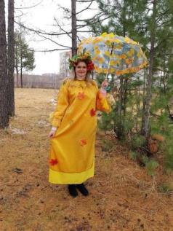

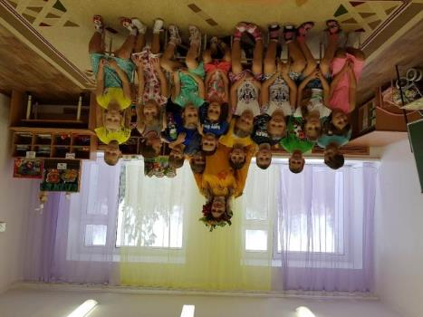

Приложение №5
Экскурсия В музей истории и археологии. Тема: «Путешествие в Мангазию».

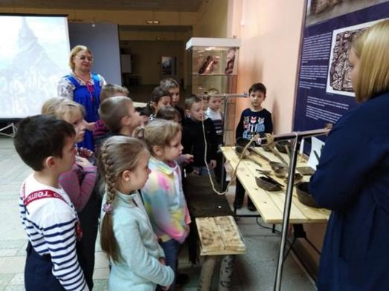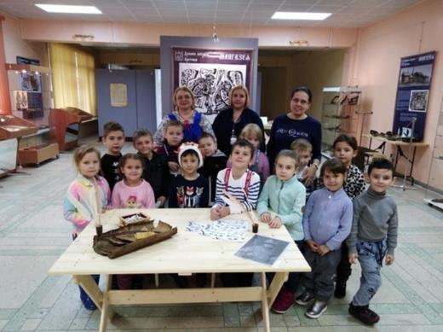

Приложение №6
Спортивный семейный досуг «Весёлые старты».

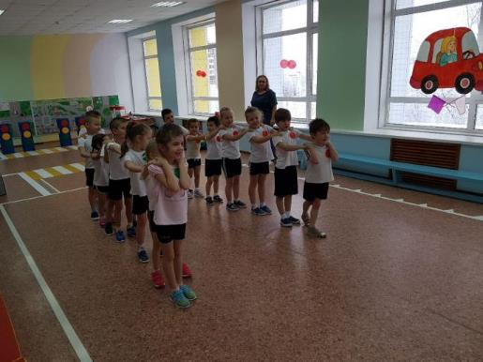

Приложение №7

Аппликация «Поздравительная открытка для мамы»
Задачи:
1.Учить составлять красивую композицию с помощью аппликации, привлекая полученные ранее умения и навыки.
2. Развивать зрительную координацию, мелкую моторику, чувство цвета, творческие способности.
3. Воспитывать усидчивость и умение доводить дело до конца, учить детей проявлять внимание по отношению к маме.
Оборудование и материалы:
Образцы поздравительных открыток, шаблоны цветов, цветная бумага, простой карандаш, ножницы, клей, салфетки, цветной картон.
Ход занятия:
Ребята, я хочу вам загадать загадку.
Кто вас очень сильно любит?
Кто всегда вас приголубит?
Кто уложит вас в кроватку,
С вами сделает зарядку,
Кто вам вещи постирает
И вам книжку почитает.
Кто она такая?
Милая, родная. (мама)
Конечно, это мама. И о ней сегодня мы с вами будем говорить.
У каждого из вас мама своя, но для каждого – она самая красивая, добрая, ласковая, любимая.
Послушайте небольшое стихотворение о маме:
Обойди весь мир вокруг,
Только знай заранее:
Не найдешь теплее рук
И нежнее маминых.
Не найдешь на свете глаз
Ласковей и строже.
Мама каждому из нас
Всех людей дороже.
Сто путей, дорог вокруг
Обойди по свету:
Мама – самый лучший друг,
Лучше мамы – нету!
Мама, мамочка! Сколько тепла таит это магическое слово, которым называют человека – самого близкого, дорогого, единственного. Слово «мама» рождается вместе с нами, сопровождает нас с детства до зрелости.
Мама учит нас быть мудрыми, даёт советы, заботиться о нас, оберегает.
Если бы слово можно было потрогать на ощупь, то каким бы было слово «мама»? (оно мягкое, нежное, тёплое)
А теперь я предлагаю вам поиграть. Я буду задавать вам вопросы, а вы хором отвечайте ласковым словом:
Кто пришёл ко мне с утра? (Мамочка!)
Кто сказал: «Вставать пора»
Кашу кто успел сварить?
Чаю в чашечку налить?
Кто косички мне заплёл?
Целый дом один подмёл?
Кто цветов в саду нарвал?
Кто меня поцеловал?
Кто ребячий любит смех?
Кто на свете лучше всех?
Молодцы! Вот видите - сколько дел успевает сделать мама!
Расскажи нам, пожалуйста, что делают, чем занимаются ваши мамы дома? (убирает квартиру, готовит еду, стирает бельё)
Скажите, ребята, а какую работу вы выполняете вместе с мамой? Как помогаете ей? (ответы детей)
Давайте сделаем небольшую физкультминутку, покажем - как мы помогаем маме:
Физминутка
Мамам дружно помогаем, (сгибание - разгибание рук к плечам - в стороны)
Дружно в тазике стираем. (имитация стирки)
И рубашки и носочки
Для сыночка и для дочки, (наклоны в стороны)
Через двор растянем ловко (руки вверх, потянуться)
Для одежды три верёвки, (руки в стороны)
Светит солнышко-ромашка, (руки вверх, потянуться)
Скоро высохнут рубашки. (руки через стороны вниз)
Присаживайтесь, ребята.
Скоро будет праздник всех мам на земле. «День матери». Давайте порадуем наших мамочек. Сегодня мы с вами будем делать открытку для мамы. Посмотрите на доску: здесь представлена открытки-аппликации. (показ образцов )
Из цветной бумаги
Вырежу кусочек.
Из него я сделаю
Маленький цветочек.
Мамочке подарок
Приготовлю я.
Самая красивая
Мама у меня!
Пальчиковая гимнастика
Мамин день
Ой, в нашем цветнике большой цветок на стебельке.
Раскрывать и закрывать кулачок, пальчики, будто лепестки.
От ветерка качается, движения руками вправо-влево.
И мне улыбается! Я мамочку поцелую
И цветочек подарю ей! Мимика, жесты.
Сначала приклеим цветную бумагу на картон. Теперь согнем пополам картон и ножницами срежем лишнюю бумагу по контору. У нас получилась открытка.
Теперь сделаем цветы: берём яркую цветную бумагу, складываем её пополам и обводим по трафарету цветок, вырежем и развернём листок. (последовательный показ).
Таким образом, мы сделаем по 5 цветков. После этого приклейте цветы друг другу. (дети вырезают, приклеивают детали аппликации по образцу, воспитатель помогает, подсказывает). Теперь приклеим стихотворение, эмблему с изображением «Мама с ребенком» внутри открытки и снаружи цветной бантик.
Какие замечательные открытки для мам у вас получились! Как приятно будет мамам открыв открытку увидеть букет цветов, сделанные вашими руками. Давайте поместим открытки на нашу выставку. Какие работы вам больше всего понравились? (ответы детей). Молодцы, ребята! Вы хорошо постарались!
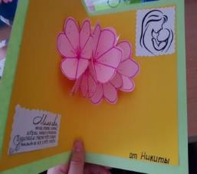

Приложение №8
Сценарий «День Матери»
Цель: Показать, значимый для ребенка образ мамы; формировать нравственные эмоции детей; воспитывать любовь и уважение к самому дорогому человеку – матери, способствовать созданию теплых взаимоотношений в семье.

Ход мероприятия:
На фоне спокойной музыки ведущие за занавесом говорят слова.
Первый ведущий:
За день до своего рождения, ребенок спросил у Бога:
- Я не знаю, зачем я иду в этот мир, что я должен делать?
Второй ведущий:
Бог ответил: - Я подарю тебе ангела, который всегда будет рядом с тобой.
Он все тебе объяснит.
Первый ведущий:
- Но как я пойму его, ведь я не знаю его языка?
Второй ведущий:
- Ангел будет учить тебя своему языку. Он будет охранять тебя от всех бед!
Первый ведущий:
- А как зовут моего ангела?- спросил ребенок
Второй ведущий:
- Неважно, как его зовут, у него много имен, ты будешь называть его МАМА!
(Звучит песня «Мама» автор: Ю. Верижникова)
Дети заходят в зал и встают полукругом.
Первый ведущий:
- Добрый вечер! Сегодня мы собрались в этом зале ради самых близких людей на свете! День Матери - это международный праздник. Мы поздравляем всех женщин, которым выпала такая счастливая и нелегкая судьба – быть Матерью
Второй ведущий:
- С Матери начинается род человеческий. Мать – это самое святое в нашей жизни, и поэтому наш праздник мы посвящаем вам – дорогие мамы!
Сегодня вас хотят порадовать своими выступлениями, самые дорогие, самые любимые, самые очаровательные ваши дети!
(Дети приветствуют мам и поют песню «Песня о маме» автор: Ю. Энтин)
Дети проходят на стульчики, садятся.
Первый ведущий:
- Особые слова нужны для того, что бы отблагодарить за заботу и за ласку наших мам.
- Дорогие мамы, дети признаются вам в любви!
Дети читают стихи для мам:
Стихи про маму (Ольга Чусовитина)
1-й ребенок.
Кто открыл мне этот мир,
Не жалея своих сил?
И всегда оберегала?
Лучшая на свете Мама.
2-й ребенок.
Кто на свете всех милее
И теплом своим согреет,
Любит больше, чем себя?
Это Мамочка моя.
3-й ребенок.
Книжки вечером читает
И всегда всё понимает,
Даже если я упряма,
Знаю, любит меня Мама.
4-й ребенок.
Я шагаю по дорожке,
Но устали мои ножки.
Перепрыгнуть через яму
Кто поможет? Знаю – Мама.
5-й ребенок.
Без сна ночей прошло не мало,
Забот, тревог не перечесть
Большой поклон вам всем, родные мамы
Все:
За то, что вы на свете есть!
Второй ведущий:
- О маме сложено много пословиц, сказано много хороших слов великими людьми.
Сейчас мы проверим, насколько они знакомы нашим мамам!
Игра «Закончи пословицу»
«Все прекрасное в человеке от лучей солнца и от / молока матери /»
«Мы будем вечно прославлять ту женщину, чье / имя – Мать/»
«Птица рада весне, а / младенец – матери/»
«Нет милее дружка, чем / родная матушка/»
«При солнышке светло, при / матери – добро»
«Материнская забота в огне не горит и / в воде не тонет/»
«Для матери – ребенок до ста лет - / детенок /»
Первый ведущий:
- А что самое важное для ребенка?
Это конечно родной дом и мамочка, которая всегда пожалеет и назовет самым добрым и нежным словом: солнышком, котенком…
Игра «Мамин голос».
Восемь детей стоят, отвернувшись, отгадывают голоса своих мам
Первый ведущий:
- Дорогие мамы, дети дарят вам половинки своих сердец!
Танец «Сердца половинки».
(Песня «Мамино сердце» автор К. Брейтбург, Э. Мельник)
Второй ведущий:
- Не так много времени прошло, когда вы варили разные кашки своим деткам. Мы сейчас проверим, умеете ли вы варить кашу!
Игра «Варим кашу»
«Сорока – белобока» задумала кашу варить, чтоб деток накормить.
На рынок пошла и вот, что взяла:
Парное молоко – да!
Куриное яйцо – нет!
Манная крупа – да!
Капусты качан – нет!
Соленый огурец – нет!
Мясной холодец – нет!
Сахар да соль – да!
Белая фасоль – нет!
Масло топленое – да!
Рыбка соленная – нет!
Лавровый лист – нет!
Китайский рис – да!
Чернослив да изюм – да!
Шоколадный лукум – нет!
Перец болгарский – нет!
Соус татарский – нет!
Клубничное варенье – да!
Бисквитное печенье – нет!
Второй ведущий:
– Обычно на большой праздник приглашают артистов. У нас для вас
тоже есть сюрприз! К нам приехали артисты! Они очень волнуются,
давайте поддержим их аплодисментами!
Частушки (выходят мальчики, переодетые в девочек).
Все:
Мы веселые подружки, мы танцуем и поем.
А сейчас мы вам расскажем, как мы с мамами живем
1-й ребенок.
Рита вымыла полы, Арина помогала,
Только жалко, мама снова все перемывала
2-й ребенок.
Закопченную кастрюлю Надя чистила песком,
Два часа « грязнулю» Надю, мыла бабушка потом!
3-й ребенок.
Валя утром нашей маме две конфеты подарила,
Подарить едва успела, тут же их сама и съела
4-й ребенок.
Мы надели босоножки на высоких каблуках,
Ковыляем по дорожке – палки лыжные в руках
5-й ребенок.
Мы шагаем, а под нами улица качается,
Как же мама ходит прямо и не спотыкается
6-й ребенок.
Подогрели суп и кашу, соль насыпали в компот
Как пришла с работы мама, было много ей хлопот!
7-й ребенок.
Мы частушки петь кончаем и всегда вам обещаем:
Слушать вас всегда, во всем – утром, вечером и днем!
Все:
Мы вам спели, как сумели, мы ведь только дети.
Знаем точно, наши мамы – лучшие на свете!
Первый ведущий:
- Я знаю, что наши дети очень любят наряжаться.
А как вы думаете, ваши мамы в детстве любили наряжаться?
Тогда приглашайте мам в круг!
Игра « Передай мешок» / в мешке разные наряды, под музыку он передается. Когда музыка остановится, тот, у кого мешок, достает что то и одевает на себя /
Игра « Найди ребенка по ладошке» играет 8 человек 3 раза
Второй ведущий:
- Эту песню девочки дарят нашим мамам
(«Песня о маме» авторы: В. Попкова, В. Шаинский)
Второй ведущий:
- Вечером у мамы дома всегда много дел: постирать, ужин приготовить, прибрать в квартире. А кто же доченьку спать уложит? Конечно папа! Исполняет папа Аллы К.
( Песня «Колыбельная», авторы: А. Комаров, Б. Вайнер)
Дети встают в полукруг.
Первый ведущий:
- Эти строки дети посвящают милым, дорогим, любимым, единственным нашим мамам! (Автор неизвестен)
1-й ребенок.
Мы желаем нашим мамам никогда не унывать.
С каждым быть все краше и поменьше нас ругать!
2-й ребенок.
Пусть невзгоды и печали обойдут вас стороной,
Что бы каждый день недели был для всех, как выходной!
3-й ребенок.
Мы хотим, что б без причины вам дарили бы цветы,
улыбались все мужчины от вашей чудной красоты!
4-й ребенок.
Мы завершаем наш концерт, но праздник будет продолжаться.
И, чтоб не меркнул добрый свет глаз ваших –
Будем мы стараться: вас слушаться во всем,
Не только в праздники, конечно
Мечтаем только об одном –
Все: Чтоб наши мамы жили вечно!
(Звучит песня «Мама» автор: Ю. Энтин)
Дети бросают воздушные шарики с написанным именем, а мамам предлагается найти шарик своего ребенка/
Первый ведущий:
- Наш вечер подошел к концу. Спасибо вам за доброе сердце, за желание побыть рядом с детьми и дарить им душевное тепло!
Второй ведущий:
- Нам очень приятно было видеть добрые и нежные улыбки мамочек, Счастливые глаза детей! За ваше участие в нашем празднике
И за то, что вы всегда с нами и за то, что вы самые, самые
Мы говорим вам «СПАСИБО!», « МЫ ЛЮБИМ ВАС!»

Приложение №9
Строительная игра «Мебель для дома»
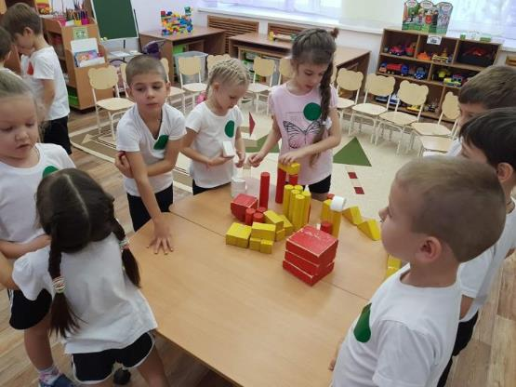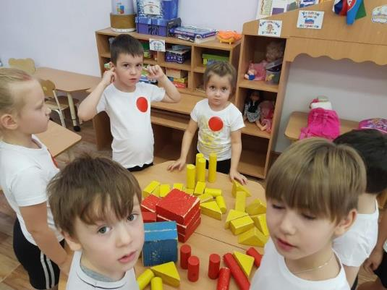

Приложение №10
Беседа «Моя семья и как мы помогаем родным »
Цель: Воспитывать любовь и уважение к членам своей семьи.
Задачи:
• Расширить представление детей о семье как о людях, которые живут вместе, уточнить понятия «семья», «родственники».
• Сформировать элементарные представления о родственных связях в семье.
• Совершенствовать умение составлять короткий рассказ, употреблять в речи имена и отчества родных.
• Закреплять умение понимать и объяснять смысл русских пословиц о семье; развивать связную речь, познавательный интерес, логическое мышление.
Материал: дидактическая папка «Моя семья»
Ход беседы.
Воспитатель: Добрый день, ребята! Мы сегодня с вами будем говорить об очень важном, очень нужном и самом дорогом, что у нас есть. О чем? Я загадаю загадку и ответив на неё, вы мне скажете, о чем же мы будем беседовать.
Без чего на белом свете
Взрослым не прожить и детям?
Кто поддержит вас, друзья?
Ваша дружная... (семья)

Это слово каждый знает,
Ни на что не променяет!
К цифре «семь» добавлю «я» —
Что получится? (Семья)
Воспитатель: Верно! Давайте, сегодня поговорим о семье. Что же такое семья? (Дети: Это когда есть рядом мама, папа, бабушка, дедушка, братья, сестры и т. д.)
Воспитатель: Люди родные друг другу называются родственниками. Это: сестры, братья, дедушки, бабушки, папы, мамы, тети, дяди. А теперь давайте поиграем в игру, кто из этих людей не является родственником?

Дидактическая игра «Четвертый лишний»
Мама, соседка, бабушка, сестра
Бабушка, подруга, сестра, мама
Сестра, продавец, бабушка, брат
Дворник, папа, брат, дедушка.
Воспитатель: так зачем человеку нужна семья?(Ответы детей)
Игра «Как мы помогаем родным?».
Играют 2 – 6 человек.
Раздаю по 1 карточке с родственниками. Маленькие карточки с предметами переворачиваются рисунком вниз и перемешиваются. Игроки по очереди берут по 1 карточке с предметом и отвечают на вопрос в соответствии с ней: «Как я помогаю своей бабушке?» (маме, тете и т.д.). например: «Я помогаю своей бабушке варить суп», если ребенок сказал правильно, он оставляет себе карточку, если нет – возвращает в стопку. Игра ведется до тех пор, пока у кого-то из игроков не окажется 5 карточек или не закончатся карточки в стопке. Победит тот, у кого будет 5 карточек или больше всех карточек.
Воспитатель: а теперь, ребята, составьте рассказ на тему «Как я помогаю своим родным».
Дети: составляют рассказ, опираясь на свои воспоминания. ( для помощи используют картинки с изображением трудовой деятельности дома).
Воспитатель: ребята, вы все молодцы, оставили хорошие рассказы.
Игра «Назови пропущенное слово»
Воспитатель: я буду зачитывать пословицы, а вы постарайтесь вспомнить окончание пословиц .
«При солнышке тепло, при (матери) – добро».
«Нет милее дружка, чем родная (матушка) ».
«Золото и серебро не стареют, (отец и мать) цены не имеют».
Воспитатель: а сейчас давайте отдохнем, поиграем в игру «Из семени в дерево»
Я буду садовник, который ухаживает за семенем, вода это родители, без которой не сможет вырасти семечко, а вы будете семенами растения.
-Вы превращаетесь в маленькое семечко, сморщенное (дети сжимаются в комочек, закрывают голову руками). Я буду Садовник, который ухаживает за семенем, родители-вода, без которой не может расти семечко, а вы будете семечко.
Вы превращаетесь в маленькое семечко, сморщенное, сжимайтесь в комочек, закрывайте голову руками. Я, Садовник, очень бережно отношусь к семенам, поливаю их водой (поглаживает по голове).
С теплым весенним солнышком семечко начинает расти (дети поднимаются)
У него раскрываются листочки (руки тянутся вверх, растет стебелек (вытягивается тело, появляются веточки с почками (руки разводятся в стороны, пальцы сжимаются в кулачки, и наступает момент, когда почки лопаются (пальцы резко разжимаются, и росток превращается в прекрасное дерево.
Наступает лето, дерево хорошее, любуется собой, улыбается деревьям-соседям.
Воспитатель: а сейчас представьте себе, что вы отправляетесь в гости к бабушке и дедушке. А дедушка и бабушка обязательно приготовят для вас угощение.
Игра «Угадайте что»
Из фруктов сварят – (фруктовый компот)
Из овощей сделают – (овощной салат)
Из муки испекут – (вкусные пироги, блины)
Читает стихотворение.
«Семья»
Семья – это счастье, любовь и удача,
Семья – это летом поездки на дачу.
Семья – это праздник, семейные даты,
Подарки, покупки, приятные траты.
Рождение детей, первый шаг, первый лепет,
Мечты о хорошем - волнение и трепет.
Семья – это труд, друг о друге забота,
Семья – это много домашней работы.
Семья – это важно!
Семья – это сложно!
Но счастливо жить одному невозможно!
Всегда будьте вместе, любовь берегите,
Обиды и ссоры подальше гоните,
Хочу, чтоб про нас говорили друзья:
Какая хорошая Ваша семья!
Воспитатель: а теперь, давайте вспомним, что нового вы узнали? (дети встают в круг, воспитатель берет мяч.) ребята я задам вопрос и брошу мяч одному из вас, вы поймаете его и ответите на мой вопрос, когда закончите отвечать, то вернете мне мяч.
Что же такое семья? Кто такие родственники? Как люди должны жить в семье? Должны ли родные помогать друг другу? И т. д.

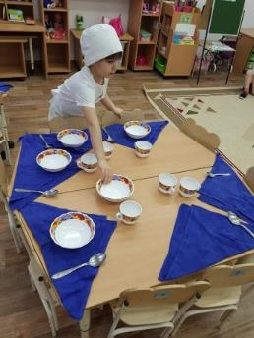

Приложение №11

Совместная работа детей с родителями «Новогодняя открытка»

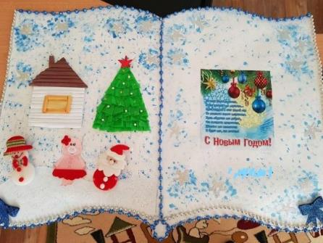

Приложение №12
Снежные постройки на участке с родителями «Веселые смешарики»

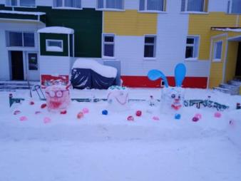

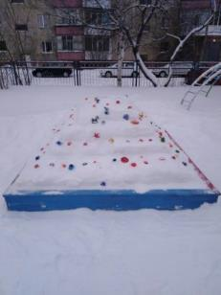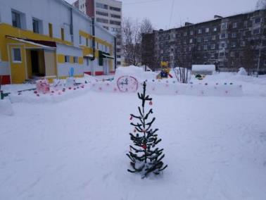

Приложение №13

СЕМЕЙНОЕ ДЕРЕВО
Галина Дядина
Чудесное дерево есть у меня.
Оно мне — семья,
И оно мне — родня.
На дереве этом
До старческих лет
Гнездился мой прадед,
А также мой дед.
Мой папа
На нем научился взлетать
И смог настоящею птицею стать!
И, как в колыбели,
Со мной
До утра
На дереве этом
Качались ветра.
А листья трезвонили,
Как бубенцы,
Когда у меня
Появились птенцы…

Приложение №14
Экскурсия в музей «День снеговика»

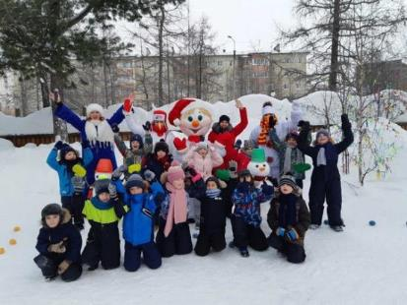
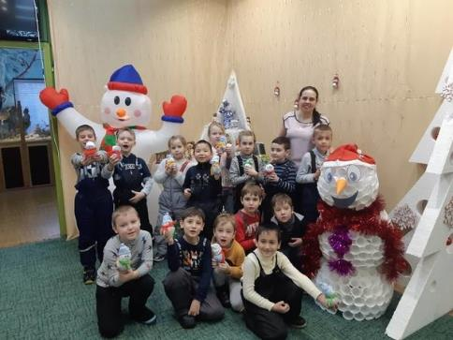

Приложение №15
Открытка папе к празднику к Дню Защитника Отечества

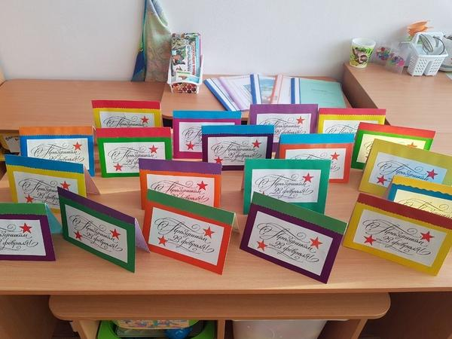

Приложение №16

Аппликация «Открытка для мамы».

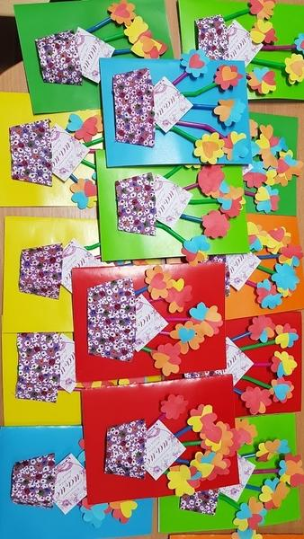

Приложение №17

Тест для родителей: Умеете ли вы воспитывать детей?
Достаточно ли вы терпеливы и упорны в воспитании ребенка?
Умеете ли понять его внутренний мир? На эти вопросы, надеемся, вам поможет ответить этот тест.
l. Есть ли у ребенка детская комната? Да — 5 очков, нет — 1.
2. Уделяете ли вы внимание ребенку каждый день? Да — 5 очков, нет — 1.
3. Терпеливы ли вы, когда он капризничает, плохо ест? Да — 5 очков, нет —1.
4. Умеете ли вы прощать своему ребенку шалости? Да — 5 очков, иногда — 3, никогда —1.
5. Пользуетесь ли вы телесными наказаниями? Да, часто — 1 очко, иногда — 3 очка, принципиально нет — 5.
6. Хотели бы вы, чтобы ваш ребенок во всем с вами делился? Да — 1 очко, иногда — 3, нет, не хочу — 5.
7. Ваш ребенок послушен? Всегда — 5 очков, иногда — 3 очка, нет — 1.
8. Если вы что-то запрещаете ребенку, то объясняете ему причину запрета? Да, всегда — 5 очков, иногда — 3, нет — 1.
9. Требуете ли вы от своего ребенка выполнения обязанностей, которые вы возложили на него? Всегда — 5 очков, иногда — 3, нет —1.
А теперь подсчитайте набранные очки.
От 10 до 23 очков. Боимся, что вы неверно воспитываете своих детей. И чем меньше вы набрали очков, тем в большей степени это проявляется. Если вы в ближайшее время не измените коренным образом методы своего
воспитания, вполне может случиться, что ваш ребенок постоянно будет вас огорчать или просто замкнется в себе.
От 24 до 27 очков. Ваши взгляды на воспитание в основном правильны. Тем не менее вам, вероятно, необходимо постоянно проявлять большую заботу о ребенке. В противном случае у вас в конце концов возникнут проблемы в отношениях с вашими детьми.
От 38 до 50 очков. Вы заслуживаете большой похвалы, признания, способный воспитатель. У вас достаточно терпения, упорства и, что самое важное, любви к ребенку.

Приложение №18
Аппликация «Букет цветов»
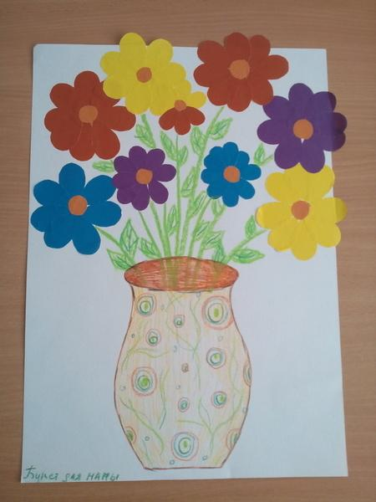

Приложение №19
Пластинография «Весенние цветы для любимой тети»

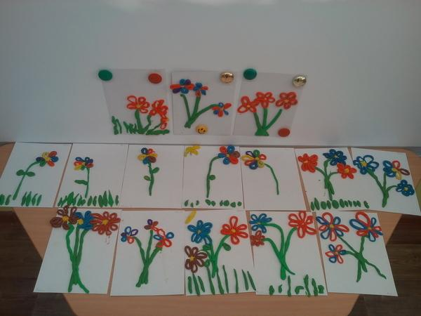

Приложение №20
Рекомендации
для заботливых родителей
Мы часто любим в ребенке результаты своих трудов. А если результатов нет, виноват не ребенок, а мы, потому что не сумели его научить. Бойтесь списывать свою некомпетентность, свои неудачи на ребенка. Это вы родитель, а не он. К сожалению, мы любим тех, кого умеем научить.
- Постарайтесь, чтобы главным для вас стало даже не столько научить чему – то, сколько сделать так, чтобы ребенок захотел научиться, не потерял интереса к учебе, почувствовал вкус к познанию нового, неизвестного, непонятного.
- Помните: для ребенка чего – то не уметь, чего – то не знать – это нормальное положение вещей. На то он и ребенок. Этим нельзя попрекать. Стыдно самодовольно демонстрировать перед ребенком свое над ним превосходство в знаниях.
- Ребенок не должен панически бояться ошибиться. Невозможно научиться чему – то, не ошибаясь. Старайтесь не вырабатывать у ребенка страха перед ошибкой. Чувство страха – плохой советчик. Оно подавляет инициативу, желание учиться, да и просто радость жизни и радость познания.
- Не обольщайтесь – вы не идеал, а значит, не образец для подражания во всем и всегда. Поэтому не заставляйте ребенка быть похожим на вас.
- Для успешного обучения мы должны превратить свои требования в хотения ребенка.
- Запомните: маленькие дети не бывают ленивыми. «Леность» ребенка – сигнал неблагополучия вашей деятельности.
- Не забывайте: без человеческого общения никакие высшие психические функции (потенциально заложенные в мозгу к моменту рождения) развиться не могут.
- Старайтесь не преподносить детям истину, а учить и находить ее. Всячески стимулируйте, поддерживайте, взращивайте самостоятельный поиск ребенка.
- Прежде чем ругать ребенка за неумение, попытайтесь понять природу трудностей.
- Не сравнивайте ребенка с другими, хвалите за его достижения и успехи.
- Помните, что при поступлении ребенка в школу его цели и мотивы отличаются от целей и мотивов взрослого: ребенок еще не в состоянии ставить познавательные цели.
- Учитесь вместе с ребенком, объединяйтесь с ним против трудностей, станьте союзником, а не противником или сторонним наблюдателем.
- При первых неудачах не нервничайте сами и не нервируйте ребенка. Пытайтесь отыскать объективные причины трудностей и смотреть в будущее с оптимизмом.

Приложение №21
«Стиль семейных отношений и эмоциональное самочувствие ребенка»
- Разговор на эту тему начнем с определения понятия «семья». Что же такое семья?
Семья – это не просто сумма всех ее членов, а сложная система «невидимых» связей и взаимоотношений. Семья – это взаимозависимость одних членов от других: детей от родителей, родителей от бабушек и дедушек, других родственников и наоборот. Ни один человек не является в семье абсолютно автономным.
Итак, семья – это некая ценность. Изменение одного члена ведет к изменению всей системы. Поэтому проблемы семьи обязательно рассматривается в контексте семейных отношений.
Мы на примере разберем одну ситуацию семейных отношений:
Мама с папой каждый день сильно ругаются, кричат друг на друга, в семье нет согласия.
Вопрос: как обычно маленькие деть реагируют на повышенный тон общения в семье, становясь свидетелями семейных разногласий.
Ответ: часто дети реагируют на такие ситуации плачем, истериками капризами. Это как бы их защита.
Обобщение: Родителям ни в коем случае нельзя допускать такие ситуации. Психолог И.Плотниекс, написавший книгу для родителей «Психология в семье», считает, что в эмоционально неуравновешенном поведении взрослого только 1% - заболевания, а 99% - распущенность. Детские психиатры утверждают, что семейная атмосфера, насыщения психическим и эмоциональным напряжением взрослых и детей, формирует детей как неустойчивых истериков или запуганных, мрачных людей.
Изменения в экономике нашей страны повлекли за собой изменения в обществе. Институт семьи и брака в России становится все менее популярным. Растет число неполных семей, в них воспитывается каждый седьмой ребенок.
Сейчас активно обсуждается проблема домашнего насилия. По определению профессора М.Р. Рокицкого, председателя подкомитета по охране материнства и детства Комитета Гос.Думы по охране здоровья и спорту – под жестоким отношением к детям понимаются все виды физического, психологического насилия над ребенком.
В чем же заключается причина жестокого обращения с ребенком? Почему физическое наказание так популярно среди родителей? Причин много. Одна из основных – приверженность традициям – «Наказывали меня и ничего плохого в этом нет» - а потому и сами переносим методы телесного наказания на своего ребенка.
Другая причина: высокая результативность при минимальных затратах времени: ребенку не надо ничего объяснять, убеждать, приводить примеры, наказал – и, по мнению взрослого проблема решена.
Но, вероятно, самая важная причина – незнание родителями других, оптимальных методов воздействия.
Когда ребенку наносится физическая или психическая травма, последствия могут быть ближайшими или отдаленными. Впоследствии такие дети, не способны добиваться успехов в учебе, в профессиональном труде, у них нарушается представление о себе, возникает ощущение беспомощности, как правило, они часто вовлекаются в преступную среду, у них возникают трудности в создании своей семьи.
В России в качестве дисциплинарной меры широко распространено физическое наказание. Однако часто физическое наказание не оказывает того воспитательного эффекта, на который оно было рассчитано. Скорее, наоборот, у ребенка возникает озлобленность, агрессивность, жестокость по отношению к окружающим и животным.
Исходя из вышесказанного, я хочу дать вам несколько советов, выполнение которых обеспечит правильное взаимодействие с детьми и сделает взаимоотношения родителей и детей в семье спокойными и теплыми.
Общение не может строиться на основе авторитарного давления на ребенка. Оно не подчиняется формуле «Взрослый всегда прав, потому что взрослый». Ребенок стремится к равноправию и не понимает, почему взрослым можно, а ему нельзя. Задача взрослого показать целесообразность и полезность своих требований. Поэтому лучше использовать не требование – запрет, а требование – объяснение.
Важно уметь выслушать ребенка. Каждый имеет свое мнение, ребенок тоже. Задача взрослого: убедить, если ребенок не прав, согласиться, если взрослый не прав, уметь признать свои ошибки.
Не угрожать, не применять физическое и эмоциональное насилие, а также не обещать наград.
Необходимо учить детей общаться, надо познакомить их с правилами хорошего общения. Самим быть хорошим примером для ребенка, в семье придерживаться одинаковых требований к примеру, быть терпеливым к его непосредственности.
Найти золотую середину между репрессией по отношению к ребенку, так и вседозволенности.
Не делать ребенка инструментом своего настроения и чувств.
Очень хорошие советы вы можете найти в книге «Популярная психология для родителей» и в книге «Как относиться к себе и людям» Н. Козлова.
Помните, агрессивные интонации не нужны при воспитании детей. Эмоциональный мир ребенка требует бережности и постоянного педагогического труда родителей. Создайте в семье атмосферу радости, любви и уважения!

Приложение №22
Беседа на тему: «Семья глазами детей»
Цель: Продолжать формировать представления детей о семье и её членах.
Задачи:
Образовательные: Учить правильно называть членов семьи. Дать понятие «семья».
Развивающие: Развивать представления о семье как о людях, которые живут вместе, любят друг друга, заботятся друг о друге.
Воспитательные: воспитывать любовь и уважение к своим родным;
Интеграция образовательных областей: «Познание», «Коммуникация».
Материал и оборудование: письмо с загадками, отдельные картинки с изображением членов семьи, картинка с изображением всей семьи, картинка «домик».
Ход:
Организационный момент.
Что может быть семьи дороже?
Теплом встречает отчий дом,
Здесь ждут тебя всегда с любовью,
И провожают в путь с добром!
Воспитатель: Ребята, почтальон Печкин прислал письмо. Давайте посмотрим, что в нем. (воспитатель открывает письмо.)
Беседа. Загадки о членах семьи.
Воспитатель: Что же это за письмо, давайте посмотрим. Да тут загадки, ребята. Вот послушайте:
Кто стирает, варит, шьет
На работе устает
Просыпается так рано?
Лишь заботливая …. Дети: мама.
Воспитатель: Молодцы ребята, правильно. (воспитатель достает картинку мамы и вставляет в панно домик).
Беседа (опрос 2-3 детей)
– А как зовут вашу маму?
– Как мама называет тебя ласково?
-– Кто ты для мамы?
– А в чем вы помогаете маме по дому? Дети: ответы.
Воспитатель: Замечательно. Еще одна загадка:
Кто научит гвоздь забить
И подскажет, как быть смелым,
Сильным, ловким и умелым?
Все вы знаете ребята
Это наш любимый … Дети: папа.
Воспитатель: Правильно, хорошо (воспитатель достает картинку папы и вставляет в панно домик)
Беседа (опрос 2-3 детей)
– А как зовут твоего папу?
– Кто ты для папы?
– Какой он папа? Дети: ответы.
Игра «Радость или огорчение»
Воспитатель: Мы уже говорили о том, что в семье вас любят, заботятся о вас. А как вы заботитесь о своих близких? О маме? О папе? Ваши поступки могут радовать или огорчать ваших близких.
Почтальон Печкин прислал нам кружки: красные и синие. Как вы думаете, какой из них обозначает радость (красный), а какой огорчение (синий)? Сейчас я вам раздам кружки и мы с вами поиграем: я называю поступок, а вы с помощью кружка показываете, порадует или огорчит этот поступок ваших близких.
Вы съели на завтрак всю кашу;
Разбросали по комнате все игрушки;
Помогли маме мыть посуду;
Нарисовали и подарили папе красивый рисунок;
Порвали новую книжку;
Перед сном пожелали всем «спокойной ночи»
Вижу, что вы знаете, какие поступки могут огорчить ваших близких. И надеюсь, что впредь вы будете совершать только хорошие поступки.
Воспитатель: Молодцы. Хорошо давайте следующую загадку:
Кто любить не устает,
Пироги для нас печет,
Вкусные оладушки?
Это наша … Дети: бабушка.
Воспитатель : Молодцы, конечно…
Беседа (опрос 2-3 детей)
– А как зовут бабушку?
– Кто ты для бабушки?
– Что умет делать бабушка?
– Что вы любите делать вместе? Дети: ответы.
Воспитатель: Молодцы, следующая загадка:
Он трудился не от скуки,
У него в мозолях руки,
А теперь он стар и сед – Мой родной, любимый…. Дети: дед.
Воспитатель: молодцы ребятки, правильно.
Беседа (опрос 2-3 детей)
– А как его зовут?
– А кто ты для него?
– А кто хочет рассказать про своего деда? Дети: ответы.
Воспитатель: замечательно ребятки, но у меня осталась еще загадка, послушайте:
Кто загадки отгадает
Тот своих родных узнает.
Все родные с кем живете,
Непременно вам друзья,
Вместе вы одна … Дети: семья.
Воспитатель: А все эти люди вместе называются одним словом – Семья.
А давайте ребята покажем всю семью на ладошках.

Физминутка «Дружно маме помогаем»
Дружно маме помогаем – пыль повсюду вытираем.
Мы белье теперь стираем, полощем, отжимаем.
Подметаем все кругом и бегом за молоком.
Маму вечером встречаем, двери настежь открываем,
Маму крепко обнимаем. (Подражательные движения по тексту.)
Воспитатель: ребята посмотрите вот наша семья. Скажите, а кто здесь нарисован. Дети: семья (перечисляют всех)
Воспитатель: правильно ребятки, а кто, кем приходится? А давайте мы попробуем посчитать, кто живет у нас в квартире!
- Ребята бывают еще большие и маленькие семьи. Маленькая семья, это папа, мама и ребенок. Если в одной семье живут дети, родители, дедушка и бабушка, то говорят, что это большая семья.
(Воспитатель просит 2-3 детей вспомнить и определить, какая у него семья – маленькая или большая, назвать всех членов семьи по именам.)
Итог занятия. Ребята о чем мы сегодня с вами занимались на занятии? Каких членов семьи вы знаете? Что больше всего вам понравилось на занятии? Почтальон Печкин вам очень благодарен за ваши ответы, которые помогли отгадать загадки о семье.

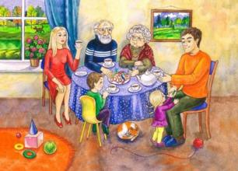

Приложение №23

Ссылки на презентации
- Презентация «Игры всей семьёй»;
https://infourok.ru/prezentaciya-na-temu-igri-vsey-semey-2505154.html;

Приложение №24
Консультация «Игры всей семьёй»
Лето осталась далеко позади. Уже прошли первые дни эйфории, когда опять можно мчаться на велосипеде и роликах, уже не изрисуешь цветными мелками асфальт под окнами. И вот постепенно перестали радовать мыльные пузыри и летающие тарелки. Все чаще посещает мысль, а чем бы еще занять ребенка. И пора подумать, как провести совместные выходные.
Для ребенка очень важно, чтоб рядом были и мама и папа, и чтобы он чувствовал, что они любят его и друг друга. Поэтому хорошо, если оба родителя могут поиграть с малышом. И взрослые, если они на время позабудут свои дела и заботы и включатся в игру, получат большое удовольствие. Играя вместе с ребенком, вы закладываете основу в свои будущие доверительные отношения.
Но сначала хотим напомнить вам основные правила:
- Любое занятие должно быть в радость. Если ребенок устал - переключите его на другое занятие.
- Не называйте его, даже в шутку различными прозвищами (неумеха, дурашка), не обижайте его.
- Игра - дело творческое и пусть правила будут гибкими.
- Не сдерживайте его активность. Пусть пищит и скачет от избытка чувств.
- Не думайте, что если вам игра кажется легкой, то и ребенку легко играть в нее. Игра должна быть посильной для ребенка, чтоб он не разочаровывался, и ему хотелось играть. Дайте ему обыграть вас, ваш авторитет от этого не пострадает, а ребенок получит возможность почувствовать себя наравне с вами.
- Постарайтесь освободиться от установки, что игра - это только детское занятие. Не воспринимайте игру как свой тяжкий долг.
И самое главное - игра должна быть безопасной, и обязанность родителей это обеспечить.
Во что играть? Все зависит от настроения, погоды и предпочтений ребенка.
Но даже обыкновенную прогулку можно превратить в увлекательную игру. На примере деревьев объясните ребенку понятия тонкий и толстый, на камнях - тяжелый и легкий. Дайте пощупать кору разных деревьев, мох, посадите на ручку божью коровку, пусть потрогает червяка. Каждый листик, цветочек, шишку можно использовать в качестве учебного пособия. Вот дует ветер - какой он, теплый или прохладный? Дайте ребенку на ощупь определить с закрытыми глазами, какой предмет у него в руках - камень, листик, ком земли, палочка? Учите ребенка выделять из общего уличного или лесного гама отдельные звуки: вот трамвай проехал, машина сигналит. Или дятел стучит в лесу, собака залаяла. Давайте названия звукам - стрекотание кузнечика, шорох листьев. Сами изобразите эти звуки, и пусть ребенок повторит его за вами. Сравнивайте различные листья деревьев, запахи цветов, рассматривайте на ветках гнезда, ищите дупла и норки, расскажите, кто где живет, чем питается. Понаблюдайте за облаками, на кого они похожи, пофантазируйте, откуда они прилетают и куда спешат.
Вспоминайте по ходу по теме стишки, загадки, скороговорки, сказки.
Вся жизнь ребенка в этом возрасте наполнена именно познанием окружающего мира, и важно поддерживать и развивать его интерес к познанию.
Сходите всей семьей «в поход местного значения». Пусть ребенка сам соберет рюкзак: компас, флягу, игрушечный нож, пистолет (а вдруг нападут разбойники, и тогда он с папой защитит от них маму!), лупу, свисток, бутерброды, коврики, что бы можно было посидеть - в общем, все, что еще может пригодиться и отправляйтесь в ближайший лесопарк. Ваш ребенок надолго запомнит такой совместный поход. А если вы не поленитесь предварительно тайно от ребенка закопать какой-нибудь «клад»...
Включайте фантазию, привлекайте к игре других детей во дворе и вы не только поможете своему ребенку весело и с пользой провести время, но и покажите, как взаимодействовать в коллективе.
Если вас застала плохая погода, а вам не хочется, чтобы ребенок проводил это время за просмотром телевизора, то можно придумать множество способов, как интересно провести время. Организуйте дома театр. Сделайте кукол из свернутой в трубочку бумаги так, чтоб их можно было одеть на палец, разрисуйте, приклейте из пряжи волосы. Или сами станьте актерами, придумайте костюмы из подручного материала. Совсем не обаятельно мастерить настоящие костюмы, обозначьте персонаж парой выдающихся деталей. Разыграйте знакомую сказку.
Дети очень любят укромные местечки. Ставим несколько стульев, накрываем их одним или несколько пледами, старыми простынями, скатертями и вот вам шалаш, пещера, домик, ракета - все, что захочется ребенку. Поставьте ему туда фруктов, печенья - готова космическая или первобытная еда, «подселите» его любимые мягкие игрушки.
Соберите подходящие по размеру камни и разрисуйте их красками. Нарисуйте рожицы или окрестные морские пейзажи, покройте лаком и у вас получатся неповторимые произведения искусства. Из мелкой гальки можно сделать мозаику, наклеив ее на плотный картон и раскрасив в разные цвета.

Очень хорошо, если к играм присоединяются папы и дедушки. Мой опыт показывает, что папы - это просто кладезь всяких игр, придумок и фантазий. Любая совместная игра сближает, помогает установить доверительные отношения, делает родителей доступней для детей. Как вы поняли, игр можно придумать бесконечное множество. Надо просто стать вровень со своими детьми. Какое вам дело до того, что о вас подумают окружающие. Забудьте, что вы - важный начальник или бухгалтер. Зато ваш ребенок будет точно знать вы - самые замечательные родители.

Приложение №25
Пословицы и поговорки по теме проекта
Без мужа - что без головы, а без жены - что без ума.
Брат брата не выдаст.
Брат с братом на медведя ходят.
Братская любовь крепче каменной стены.
В гостях хорошо, а дома лучше.
В дружной семье даже в холод тепло.
В каждой избушке свои погремушки.
В недружной семье добра не бывает.
В прилежном доме густо, а в ленивом доме пусто.
В своей семье какой расчет?
В своем доме и стены помогают.
В семье разлад, так и дому не рад.
В семье согласно, так идет дело прекрасно.
В семье, где нет согласия, добра не бывает.
В семью, где лад, счастье дорогу не забывает.
В родной семье и каша гуще.
В хорошей семье хорошие дети растут.
Везде хорошо, но дома, всё же, лучше.
Вся семья вместе, так и душа на месте.
Где любовь и совет, там и горя нет.
Двойня в семье — и счастья вдвое.
Дерево держится корнями, а человек семьей.
Дети родителям не судьи.
Дитятко – словно тесто: что замесил, то и выросло.
Для внука дедушка — ум, а бабушка — душа.
Добрая жена доблести мужа прославит, а недостатки сгладит.
Доброе братство лучше богатства.
Добро по миру не рекой течет, а семьей живет.
Добрая семья прибавит разума-ума.
Дом – полная чаша.
Дом согревает не печь, а любовь и согласие.
Дочерьми красуются, сыновьями в почете живут.
Дружная семья не знает печали.
Если в семье живёт старец, значит, в семье есть драгоценность.
Есть дети - будут и радости.
Живут словно душа в душу.
Жизнь родителей в детях.
За кровинку свою и курица - лютый зверь.
За общим столом еда вкуснее.
За плохого бойца ругают отца.
Земля без воды мертва, человек без семьи — пустоцвет.
И ворона своих воронят хвалит.
Изба детьми весела.
Каков брат, такова и сестра.
Когда нет семьи, так и дома нет.
Кто родителей почитает , тот вовек не погибает.
Куда мать, туда и дитя.
Лучших братьев и сестер не бывает.
Люблю своих детей, но внуки милей.
Любящая мать — душа семьи и украшение жизни.
Маленькие детки - маленькие бедки, большие детки - большие бедки.
Материнская молитва со дна моря достает.
Материнский гнев, что весенний снег: и много его выпадет, да скоро растает.
Мать всякому делу голова.
Мать кормит детей, как земля людей.
Мир в семье на любви одной держится.
Муж без жены - что гусь без воды.
Муж и жена – два сапога пара.
Муж и жена - одно дело, одно тело, один дух.
Намеки да попреки — семейные пороки.
Не нужен и клад, когда в семье лад.
Не прячь свои неудачи от родителей.
Не та мать, что родила, а та, что выходила.
Не тот отец, мать, кто родил, а тот, кто вспоил, вскормил, да добру научил.
Нет добра, коли меж своими вражда.
Нет такого дружка, как родная матушка, да родимый батюшка.
Отец наказывает, отец и хвалит.
Отца с матерью почитать — горя не знать.
При солнышке тепло, при матери добро.
Птица в гнезде до осени, а дети в дому до возраста.
Птица рада весне, а дитя матери.
Родителей своих чти — не собьёшься с истинного пути.
Родители могут обойтись без детей, а вот дети без родителей обойтись не могут.
Родители трудолюбивы — и дети не ленивы.
Родительское слово мимо не молвится.
Свои люди — сочтёмся.
Свой дом — не чужой: из него не уйдёшь.
Своя ноша не тянет, свой дым глаза не ест.
Семейное согласие всего дороже.
Семье, где помогают друг другу, беды не страшны.
Семьёй дорожить — счастливым быть.
Семья без детей, что цветок без запаха.
Семья — опора счастья.
Семья даёт человеку путёвку в жизнь.
Семья сильна, когда над ней крыша одна.
Сердце матери греет лучше солнца.
Сестра с сестрою, как река с водою.
Слепой щенок и тот к матери ползёт.
Старший брат - как отец второй, младший - как сын родной.
Тому не о чём тужить, кто умеет домом жить.
У кого есть бабушка и дед, тот не ведает бед.
У милого дитяти много ласковых имен.
Хоть и тесно, да лучше вместе.
Чего не хочешь сестре и брату, того не желай и своим обидчикам.
Человек без братьев и сестёр — одинокое дерево.
Человек без семьи, что дерево без плодов.
Что есть — вместе, чего нет — пополам.
Яблоко от яблони недалеко падает.
Семья воюет, а одинокий горюет.
Вся семья вместе, так и душа на месте.
Зять любит взять, тесть любит честь, а шурин глаза щурит.
Десятая вода на киселе.

Приложение №26
Конспект занятия « Профессии наших родителей»
Цели: закреплять с детьми названия профессий своих родителей, их значение ; развивать память, внимание, любознательность; расширять кругозор. Развивать связанную речь, мышление ,воображение. Формировать уважение к профессиям своих родителей к их труду.
Задачи:
1.закреплять знания дошкольников о видах труда, о различных профессиях своих родителей;
2 .учить определять профессию по описанию, показу предметов, используя стихи, загадки, пословицы и поговорки;
3 .воспитывать трудолюбие и уважение к труду взрослых; формировать обобщённые представления о труде взрослых, о социальной значимости труда людей; воспитывать на примерах труда взрослых дружелюбие, взаимопомощь, вежливость, честность, гуманные чувства, уважение друг к другу, к результатам труда.
Материалы: письмо от незнакомого человека, фотографии с изображением профессий своих родителей, их инструментов и орудий труда, карточки для дидактических игр, презентации «Профессии наших родителей», «Разгадай –ка».
Предварительная работа: познавательные беседы «Хлеб всему голова», «Профессии моих родителей», «Кем бы я хотел стать», «Профессии для души», заучивание стихов о профессиях, отгадывание загадок, чтение рассказов и стихов (Е. Пермяк «Мамина работа», В. Сухомлинский «Моя мама пахнет хлебом», Д. Родари «Чем пахнут ремёсла» и др., целевые прогулки и экскурсии на почту, в магазин, на кухню, в медпункт, в библиотеку; встреча с мамой Лебедевой Лизы., рисование на тему « Кем я мечтаю стать».
Ход занятия
Воспитатель: Ребята! Сегодня почтальон принёс мне письмо оно написано- от Незнакомца. Он просит вас, помочь ему (зачитывает письмо). «Дорогие ребята! Я никак не могу решить, кем мне стать, когда вырасту. Пожалуйста, подскажите мне самую лучшую, самую интересную профессию ваших родителей.
Воспитатель: Ребята, поможем Незнакомцу выбрать самую лучшую профессию ваших родителей? Дети: Да!
Воспитатель: Тогда давайте отправимся с вами в увлекательное путешествие в страну под названием «Профессии наших родителей».
Профессия – это труд, которому человек посвящает свою жизнь.
Профессий много в мире есть,
Их невозможно перечесть.
Каждый человек должен сделать свой выбор. Некоторые ещё в детстве чувствуют своё призвании (Вольфганг Моцарт). Иногда человек долго ищет своё призвание, меняя профессию за профессией и всё-таки находит её. Ведь профессия должна приносить радость и самому человеку и окружающим его людям.
Давайте вспомним, профессии ваших родителей.. Дети: (перечисляют профессии своих родителей).
Воспитатель: Хорошо, вспомнили. А сейчас я приглашаю вас в путешествие.
А чтобы узнать, на чём мы поедем, отгадайте загадку.
Прочихается мотор - Выбегает на простор.
И по звонкой улице Он бежит, волнуется.
Рынок, почта и вокзал, Чтоб никто не опоздал (автобус) (Дети рассаживаются по обе стороны от стола (как в автобусе).
Чтобы путешествие было интересным и увлекательным, я предлагаю вам разделиться на две команды – «Любопытные» и «Интересующиеся». Команды готовы? Садимся все поудобнее и отправляемся в путь.
Первая остановка «Разгодайкино».
Детям предлагается отгадать загадки о профессиях своих родителей.
Чья мама в дни болезней
Лечит нас
От всех болезней? мама Лизы ,Ксюши. А как вы догодальсь.(-ответы)
Всегда в халате белом,
В крахмальном колпаке.
Готовит в детском саду детям кашу
На свежем молоке. Чья это мама?
Чей папа- учит детишек читать и писать,
Природу , стариков уважать? Максима папа .-(А как ты догадался.- ответ ребенка.)
А вот еще ребятки отгадайте, чья же мама
С малышами она водится,
С ними проводит все дни.
Никогда она не сердится
На проделки ребятни.
С ними ходит гулять,
Укладывает спать,
И, конечно же, любит профессию свою .(Чья мама.- ребенок обьясняет )
Если вьётся пламя,
Дым валит столбом,
«01» мы наберём,
И конечно на помощь позовём (папу -Сони –почему, -с обьяснением )
Феном, щёткой и расчёской
Ловко сделает причёску. Ответ детей кто работает парикмахером)
У него товаров горы – Огурцы и помидоры.
Кабачки, капуста, мёд – Всё он людям продаёт. (продавец) папа -Эдмона.
Если наводнение Иль землетрясение,
На помощь нам всегда придёт
И нас от гибели спасёт. (спасатель - чей папа)
Кто растит в широком поле
Много разных овощей –
От капусты до фасоли
Для салатов и борщей? (фермер)
Кто приносит нам газеты
И от бабушки приветы? (почтальон)
Воспитатель: Молодцы! С заданием справились, продолжаем наше путешествие.
Вторая остановка «Подбирайкино».
Игра «Карточку подбирай –задание выполняй».
Игра по карточкам – чья команда быстрее выполнит задание.
Воспитатель: Молодцы! Не подвели свои команды.
Игра «Приготовь борщ».
Игрокам раздаются карточки с изображением овощей и предлагается выбрать необходимые для приготовления борща. («Любопытные» - отдельные карточки с изображением овощей, «Интересующие» - одна картинка с изображением нескольких овощей).
Назвать, какими инструментами и посудой при этом пользуются.
Молодцы! Вы опять всё правильно ответили.
Воспитатель: Мы вновь отправляемся в путь!
Нас встречает станция « Мыслители».
Игра «Назови профессию своих родителей» (по карточкам с изображением инструментов, приборов, предметов назвать профессию).
Ребята, вы хорошо поработали и теперь мы прибываем на станцию «Разминайкино» (физминутная разминка).
Я – шофёр, помыл машину
Сел за руль, расправил спину.
Загудел мотор и шины
Зашуршали у машины. (имитация вождения автомобиля)
Подметает дворник двор
Убирает дворник сор. (подметание)
Наш охранник на посту
Смело смотрит в темноту. (повороты, приставив ладони к глазам)
А сапожник сапоги
Для любой сошьёт ноги.
К сапогам прибьёт подковки
И пляши без остановки. (шитьё, прибивание молотком, пляска)
Наши лётчики – пилоты
Приготовились к полёту. (руки в стороны, наклоны корпуса)
А портной сошьёт для нас
Брюки – просто высший класс. (имитация шитья)
Я - маляр, шагаю к вам
С кистью и ведром
Свежей краской буду сам
Красить новый дом. (плавные взмахи руками вверх-вниз)
Воспитатель: Мы немножко потрудились снова отправляемся все в путь.
Наше путешествие продолжается.
Станция «Закреплялкино».
Игра «Назови профессию», (командам задаются вопросы поочерёдно)-если есть профессия ваших родителей тот должен хлопнуть в ладоши .
Кто учит детей? (учитель)
Кто строит дома? (строитель)
Кто пишет книги? (писатель)
Кто кладёт кирпич? (каменщик)
Кто проектирует дом? (архитектор)
Кто водит троллейбусы? (водитель)
Кто водит самолёты? (лётчик)
Кто лечит людей? (врач)
Кто готовит обед? (повар)
Кто разносит почту? (почтальон)
Кто шьёт одежду? (портной)
Кто растит пшеницу в поле? (фермер)
Воспитатель: Ребята, вот и закончилось наше путешествие в страну «Профессии наших родителей». Вы с большим интересом участвовали во всех играх, узнали новое для себя о профессиях ваших родителей, о значимости труда представителей любой профессии для жизни людей, о необходимости серьёзной подготовки для овладения какой-либо профессией. Давайте будем с уважением и чувством гордости относиться к людям труда.
Итог занятия
– Вам понравилось путешествие? (ответы детей)
– Что больше всего вам понравилось в путешествии? (ответы детей)
Так что же мы ответим Незнакомцу? Очень много на свете профессий, и у каждого родителя профессия нужная , чтобы каждый( человек) родитель любил своё дело и добросовестно его выполнял.
Все профессии ваших родителей, важны и каждый любит свою профессию по разному.

Приложение №27
Конспект по аппликации на тему: «Портрет мамы»
Приоритетная образовательная область: « Художественно -эстетическое».
Интеграция с другими образовательными областями: «Речевое развитие», «Социально-коммуникативное развитие».
Виды детской деятельности: игровая, коммуникативная,
Программные задачи:
- закреплять знания о различных видах бумаги приемам работы с ними (картон, цветная и гофрированная бумага);
- учить детей работе в новой технике выполнения аппликации;
- упражнять в вырезывании одинаковых частей из бумаги;
- учить гармонично размещать детали аппликации;
- совершенствовать мелкую моторику рук и зрительно-двигательную координацию;
- воспитывать эстетический и художественный вкус, бережное отношение и любовь к маме.
Материал и оборудование:
Прямоугольники белой бумаги для лица, цветной картон для фона портретов, фломастеры, цветные карандаши, клей, клеевые кисточки, матерчатые салфетки, ножницы, клеёнки, нитки. У воспитателя модель для показа.
Предварительная работа:
- беседы о маме;
- рассматривание иллюстраций;
- заучивание стихотворений о маме.
Аппликация «Портрет моей мамы».
Моя мама лучшая на свете.
Она мне как солнце в жизни светит.
Мама – самый лучший в мире друг.
Как люблю тепло её я рук.
Любимая мама, тебя поздравляю,
В День матери счастья, здоровья желаю.
Ты в сердце моём, даже если в разлуке,
Я помню всегда твои нежные руки.
Ход работы
Воспитатель: сначала нужно выбрать фон – основу для будущего портрета. Для этого лучше всего взять цветной картон или плотную бумагу (показывает подготовленный материал). Если у человека светлые волосы, его портрет лучше будет смотреться на ярком фоне. Если волосы тёмные, можно выбрать светлый фон, но подойдёт и яркий. Как лучше расположить лист? (Дети приходят к выводу, что лучше разместить лист-основу вертикально, потому что лицо удлинённое). Посмотрите друг на друга. Какой формы лицо? Как можно вырезать овал? Посмотрите: я беру лист бумаги белого цвета, он меньше фона по размеру. Складываю лист вдоль пополам, рисую полуовал – будто радуга поднимается над линией сгиба – и вырезаю. Раскрываю – (пауза! Какая форма получилась? Овал.
Это лицо. Приклеиваю лицо на фон, чтобы вверху осталось место для причёски. Затем выбираю нитки в цвет волос. Если у мамы волосы кудрявые, можно накрутить нитки на карандаш, (показывает как делать). Ещё интереснее всю причёску сделать из разорванных кусочков нитей (выставляет все варианты причёсок) .
Воспитатель: ребята, давайте немного разомнёмся, а затем продолжим нашу работу.
Физкультминутка. Улыбнись
Вверх и вниз рывки руками,
Будто машем мы флажками.
Разминаем наши плечи.
Руки движутся навстречу. (Одна рука вверх, другая вниз, рывками руки меняются.)
Руки в боки. Улыбнись.
Вправо-влево наклонись. (Наклоны в стороны.)
Приседанья начинай.
Не спеши, не отставай. (Приседания.)
А в конце — ходьба на месте,
Это всем давно известно. (Ходьба на месте.)
Упражненье повтори
Мы руками бодро машем,
Разминаем плечи наши.
Раз-два, раз-два, раз-два-три,
Упражненье повтори. (Одна прямая рука вверх, другая вниз, рывком менять руки.)
Корпус влево мы вращаем,
Три-четыре, раз-два.
Упражненье повторяем:
Вправо плечи, голова. (Вращение корпусом влево и вправо.)
Мы размяться все успели,
И на место снова сели. (Дети садятся.)
Самостоятельная деятельность детей
Рассматривание портретов на выставке, беседа, чтение стихотворения Е. Стеквашовой «Почему я не такой? »:
Если станем мы похожи,
Как узнать друг друга сможем?
Станем на одно лицо,
Как куриное яйцо.
Одинаковы носы
И одной длины усы,
Одинаковые вкусы,
Те же галстуки и бусы,
И на всех один фасон
От пальто и до кальсон.
Все вокруг одной расцветки
И на все расставим мести.
А иначе как узнаешь,
Чью ты маму обнимаешь?
Нет ни низеньких, ни длинных,
Легкомысленных, солидных,
Слишком тощих нет и тучных.
Вам еще не стало скучно?
На других ты не похож,
Тем для мамы и хорошо.
Ей всего милей веснушки
У вихрастого Андрюшки,
Оттопыренные ушки
И курносый нос Танюшки.
Всякой формы и раскраски
Ваши волосы и глазки,
Милых деток, очень разных,
Самых лучших и прекрасных.
Подведение итогов
Обращается внимание на аккуратность выполнения работы, высказываются предложения по улучшению поделки.
Воспитатель: Вы сегодня хорошо поработали, и сегодня у нас получилась отличная галерея портретов. Рассмотрим и полюбуемся ими.

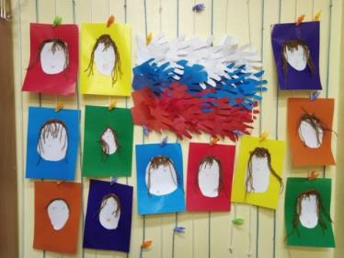

Приложение №28

Ссылка видео – ролики
- Видео – ролик «8 марта- Женский день»
https://yandex.ru/video/search?text=ссылка%20на%20видеоролик%20международный%20женский%20день%20подготовительная%20группа&path=wizard
2.Видеоролик на тему: «Семья-это целый мир
https://www.youtube.com/watch?v=WHrHeOhVltc

Приложение №29
Развлечение с папами к Дню Защитника Отечества
Ход праздника
Дети заходят в зал под марш, выполняют перестроения и становятся полукругом.
Стих читает ребенок:
"У меня есть папа!
Спросите, какой он?
Самый СИЛЬНЫЙ папа,
Самый ХРАБРЫЙ воин!
Добрый. Умный самый.
Как не похвалиться.
Папой только, с мамой
Можно поделиться.
У меня есть папа!
Всё равно, какой он!
Лучший в мире папа,
Потому что МОЙ ОН!
Ведущий: Здравствуйте дорогие наши гости, папы и дедушки, здравствуйте дорогие друзья! Сегодня наш праздник посвящен 23 февраля – это праздник Армии и Военно-морского флота, а ещё этот праздник называют Днем защитника Отечества. По хорошей традиции в этот день поздравляют всех военных, и вообще всех мужчин и мальчиков – бывших и будущих солдат – защитников Родины. И мы, собрались в этот торжественный день, чтобы поздравить всех Вас защитников нашей Родины, с этим прекрасным праздником.
1 ребенок: 23 февраля — красный день календаря!
В этот день отца и деда
Поздравляет вся семья!
2 ребёнок: Здравствуй праздник!
Здравствуй праздник!
Праздник мальчиков и пап!
Всех военных поздравляет
Наш весёлый детский сад!
3 Ребёнок: Слава армии любимой!
Слава армии родной!
Наш солдат отважный, сильный,
Охраняет наш покой.
4 Ребёнок: Пусть сияет ярко солнце,
И путь пушки не гремят,
Мир людей страну родную
Защитит всегда солдат!
Ведущий: Есть такая профессия — Родину защищать. И делают это профессиональные военные: Они защищают нашу страну, охраняют счастливое детство наших детей, мирный труд наших граждан, чтобы мы могли спокойно спать, жить и учиться под мирным небом нашей Родины. Наши славные воины мужественные и смелые, и наши ребята, хотят быть похожими на них. Давайте послушаем, о чем мечтают наши мальчики.
Стихи для мальчиков:
1. Мы пока что дошколята,
А шагаем, как солдаты.
2. Я танкистом смелым буду,
Проведу свой танк повсюду!
3. Я своей ракетой грозной
Цель достану в небе звёздном!
4. Я, ребята, непременно
Стану лётчиком военным!
5. Я, бесстрашным капитаном
Поплыву по океанам!
6. Я хочу быть офицером,
Чтоб идти в атаку первым!
7. Моряки, артиллеристы,
Пограничники, танкисты
Защищают мирный труд.
Нашей армии
Дети (хором): салют!
Ведущий: Наши дорогие папы и дедушки примите в подарок песню.
Ведущий: (для детей) В армии много родов войск, где несут службу люди разных военных специальностей. Давайте вспомним некоторые из них (папы, дедушки помогают).
Игра для детей «Продолжи предложение»
«Танком управляет...»
«Из пушки стреляет...»
«За штурвалом самолета сидит...»
«Из пулемета строчит...»
«В разведку ходит...»
«Границу охраняет...»
«На подводной лодке несет службу...»
«С парашютом прыгает...»
«На кораблях служат...»
Ведущая: Чтоб защитниками стать,
Долг солдата выполнять,
Нужно крепким, сильным быть,
С физкультурою дружить.
Эстафета «Навигатор»
Участвуют пары: папа/ребёнок. Папе даётся в руки руль и завязываются глаза. Ребёнку даётся дудка. Ребёнок ведёт отца через полосу препятствий. Гудком показывая, что надо остановиться, а затем словами рассказывая, как обойти препятствие. Побеждают все, кто удачно прошёл испытание.
Ведущий: Второе испытание для наших мужчин.
Строятся две команды.
Игра-эстафета «Бег с ложкой»
Каждой команде выдают ложку и варёное яйцо, однако говорят, что яйцо сырое. Ребёнок бежит и несёт яйцо в ложке, а папа следит, чтобы оно не упало и ловит в случае падения. Побеждает команда быстрее всех закончившая эстафету.
Эстафета «Генерал»
Две команды. Каждый игрок по очереди надевает погоны — кладёт на плечи по косточке от домино. Задача — пройти с ними до определенного места и обратно, не уронив. Побеждает команда, первой закончившая испытание.
Ведущий: А вот сейчас конкурс для настоящих мужчин.
Эстафета «Разбери и собери автомат»
папы — собрать и разобрать мясорубку, можно с закрытыми глазами.
Ведущий: Наши мужчины сильные, смелые, храбрые, а посмотрим, какие они могут быть ловкими. Проверим пап и ребят на ловкость.
Эстафета «Кто первый».
В центре зала расставлены по кругу стульчики, спинками в центр круга, приглашаются папы, садятся на стульчик, когда зазвучит музыка папы идут вокруг стульчиков, когда музыка остановится надо занять стульчик первым.
Ведущий: - Молодцы! И папы, и дети хорошо справились с заданиями. А теперь пап попросим присесть и отдохнуть, а мы продолжим наше выступление. Мы дарим вам танец в подарок.
Ребенок : Защищаю во дворе маленьких и слабых
И справляю в феврале День Армейской славы.
Я сумел бы выполнять, как солдат, задания.
Попрошу меня принять в армию заранее!
Ведущий: Наш праздник подошел к концу. Хочется пожелать нашим мальчикам - счастливого детства, нашим папам - силы и мужества, а нашим дедушкам - крепкого здоровья. Всем Вам троекратное: Ура! Ура! Ура!

